PARAMETRAGE D'INTERNET EXPLORER 7

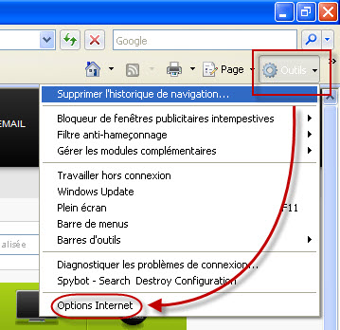
Le paramétrage d'Internet Explorer 7 se fait :

soit à partir du Panneau de Configuration Démarrer / Panneau de configuration / Options Internet

soit, après avoir lancer le navigateur, à partir du bouton Outils / Options Internet

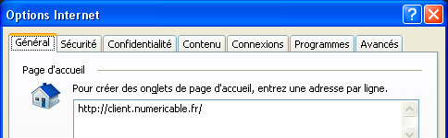

Ouverture de la fenêtre Options Internet qui comprend 7 onglets

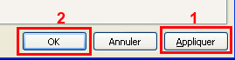
IMPORTANT : chaque fois que vous modifiez une information dans un onglet, IL EST IMPERATIF de valider la modification POUR CHAQUE ONGLET en cliquant sur le bouton Appliquer (1) en bas à droite. Lorsque toutes les modifications ont été effectuées, cliquer sur le bouton OK (2) pour fermer la fenêtre Options Internet.

1 - Onglet Général

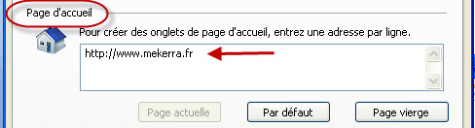
Page d'accueil : taper dans la fenêtre l'adresse du site qui doit s'afficher lorsque vous vous connectez à Internet (par défaut c'est une page Microsoft).

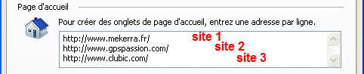
Si vous voulez que 3 sites s'ouvrent en même temps lors de votre connexion à Internet, taper les adresses des 3 sites.

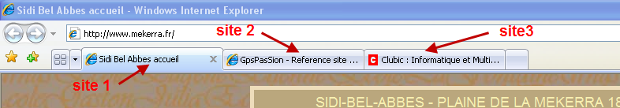
Lors de votre connexion internet, il suffira de cliquer sur un onglet pour passer d'un site à l'autre. La navigation par onglet a quand même du bon.

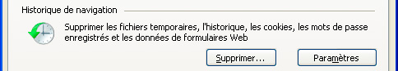
Historique de navigation : permet de définir la taille du cache Internet et de nettoyer les traces de navigation pour plus de confidentialité

Cliquer sur le bouton Paramètres pour régler :

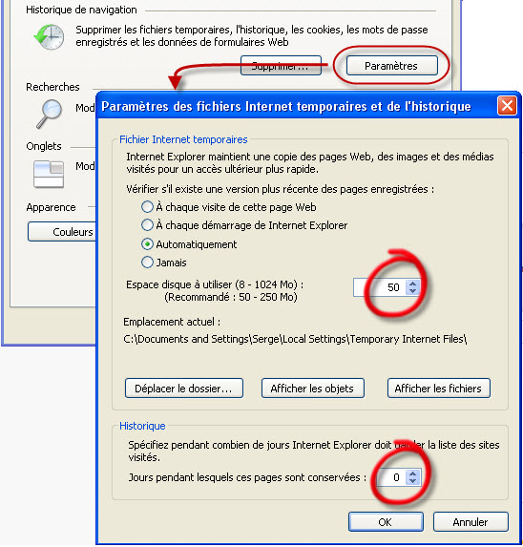

- la taille du cache Internet : c'est
là que va se stocker le contenu des
pages internet visitées.

Réglez la taille à 50 Mo , c'est
suffisant.

- l'historique : par défaut IE7 garde en mémoire
les sites visités au cours des 20 derniers jours.

Pour des raisons de confidentialité, ramener
cette valeur à 0 (zéro) : seuls les sites visités dans
la journée sont conservés dans le cache.

Cliquez sur OK pour valider ces modifications

Cliquer sur le bouton Supprimer … pour nettoyer le cache Internet

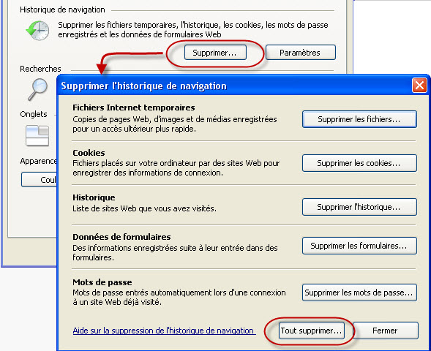
Fichiers Internet Temporaires : c'est le contenu des pages web visitées

Cookies : fichiers stockés à votre insu par les sites web pour connaître vos habitudes de surf internet

Historique : sites web visités

Données de formulaires et Mots de passe : données personnelles que vous avez saisies pour vous enregistrer sur un site web

Par souci de confidentialité et de sécurité, il est recommandé de Tout supprimer …

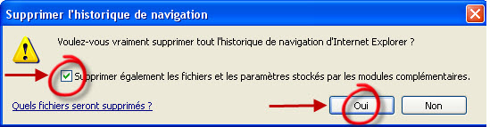
Dans la fenêtre de confirmation de suppression, cocher la case Supprimer également les fichiers et … puis cliquez sur Oui

De retour dans l'onglet Général, cliquer en bas à droite sur Appliquer pour valider les modifications apportées à cet onglet.

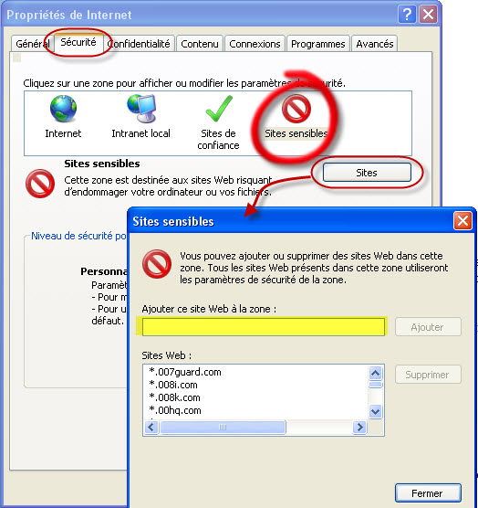
2 – Onglet Sécurité

Cet onglet permet d'affiner les paramètres de sécurité propres à chaque zone : Internet, Intranet, Sites de confiance, Sites sensibles.

Laissez les paramètres par défaut.

Néanmoins, la zone Sites sensibles permet, en cliquant sur le bouton Sites, d'ajouter à la liste des sites reconnus pour leur nuisance, des sites sensibles qui vous sont propres et qui ne figurent pas sur cette liste.

Dans ce cas, tapez l'adresse du site dans la case surlignée en jaune, cliquez sur le bouton Ajouter puis sur Fermer

Si vous avez apporté une modification à cet onglet, n'oubliez pas de cliquer sur Appliquer.
3 - Onglet Confidentialité
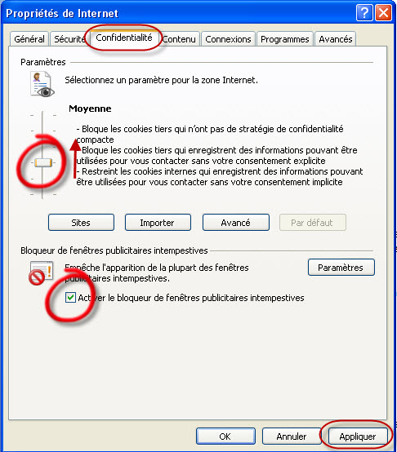

Le curseur permet de régler de manière fine la gestion des cookies : en bas, tous les cookies sont acceptés, en haut, tous les cookies sont refusés … ce qui bloquera l'accès à un grand nombre de sites Internet.

Les valeurs Moyenne et juste au-dessus Moyenne Haute sont des valeurs qui permettent de naviguer sans problèmes de blocage.

Cochez la case Activer le bloqueur de fenêtres publicitaires intempestives pour être débarrassé de PRESQUE toutes les pubs.

4 - Onglet Contenu
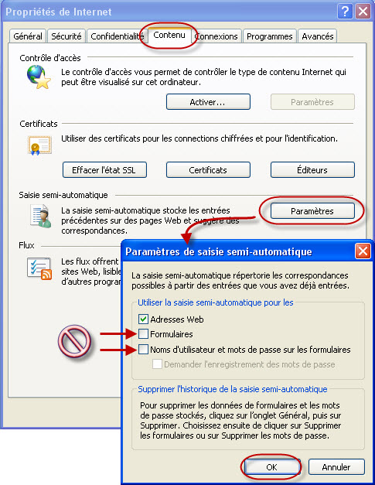

Dans le pavé Saisie semi-automatique, cliquez sur le bouton Paramètres

Dans la fenêtre Paramètres de saisie …, décochez les cases Formulaires et Noms d'utilisateurs et mots de passe pour des raisons de confidentialité et de sécurité.

Si ces 2 cases étaient cochées, effacez l'historique comme indiqué dans l'onglet Général, rubrique Historique de navigation, bouton Supprimer … (voir page 3)

Si vous avez apporté une modification à cet onglet, n'oubliez pas de cliquer sur Appliquer.

5 - Onglet Connexion

Le contenu de cet onglet est variable et dépend de votre mode de connexion à Internet : c'est ici que l'on peut définir la connexion qui doit être utilisée par défaut lorsqu'il y en a plusieurs possibles.

6 - Onglet Programmes

Permet de choisir les programmes fonctionnant avec Internet Explorer (Messagerie, …).

7 - Onglet Avancés
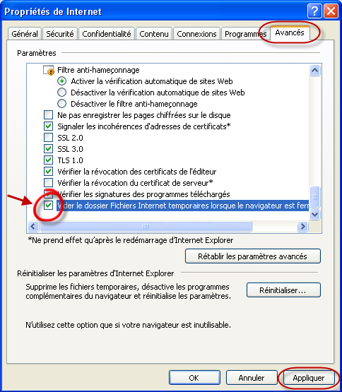

Cochez la case Vider le dossier Fichiers Internet temporaires lorsque le navigateur est fermé afin que les fichiers Internet stockés dans le cache Internet pendant la navigation soient effacés à la fermeture d'Internet (voir page 2 –onglet Général –Historique de navigation – bouton Paramètres).

Nota : cocher cette case supprimera les fichiers internet temporaires … à l'exception des cookies. Pour les supprimer, il faudra passer par l'onglet Général - Historique de navigation et le bouton Supprimer (voir page 3).

Cliquez sur la case Appliquer pour valider la modification et sur le bouton OK pour quitter la fenêtre de réglage des Paramètres d'Internet Explorer 7.

